Vivre sa vie d’étudiant à l’ENPC

I. Utiliser le jargon étudiant

Répondez aux questions suivantes.

1) Les lieux
1. Rechercher où se situent les bâtiments Coriolis, Bienvenüe, Carnot.
2. Rechercher où se situent les ailes Prony, Vicat, et Belgrand.
3. Où l’atrium et le foyer se situe-t-il ? Quelle est la différence entre ces deux espaces ?
4. Quelles différences y a-t-il entre un ascenseur et des escaliers ?
5. Quelle est la fonction respective des lieux suivants : l’infirmerie, la bibliothèque, la cafétéria, la cantine ?
6. Quelle est l’apocope de bibliothèque, cafétéria, ?
7. Que faut-il pour accéder à la cantine ?
8. Complétez : B212 est… □ une chambre. □ une pièce. □ une salle.
9. À quel étage se trouvent : la salle des profs de langue, la salle info(rmatique) ?
10. Si vous devez remettre un document à un professeur en dehors des heures de cours, où le lui laissez-vous ?
11. Êtes-vous plutôt machine d’eau/fontaine d’eau ou distributeur à café ?

2) Les cours
1. Quelles informations se trouvent sur une carte d’étudiant ?
2. Quelle différence y a-t-il entre un emploi du temps et un calendrier ?
3. Développez les apocopes suivantes : mécaflu, mécasol, mécastru, stats, proba, RDM, EPI.
4. Qu’est-ce qu’un cours en amphi, un CM, un TD, un TP ?
5. Qu’est-ce que le contrôle continu ? Quels autres mots signifient un examen ?
6. Expliquez : une copie double, du (papier) brouillon.
7. Quel est le contraire de réussir un examen ? Que se passe-t-il alors ?
8. Quelles sont les quatre grandes périodes de vacances scolaires ? Quand ont-elles lieu ?
9. Qu’est-ce qu’un jour férié ? Quels sont les jours fériés en France ?
10. Et une journée péda, c’est quoi ?
11. À la bibli, est-ce qu’on prête ou est-ce qu’on emprunte un ouvrage ?
12. Qu’est-ce qu’une photocop’ et un poly ? Comment se les procurer ?
13. Qu’est-ce qu’un vidéo proj, un diapo, un PPT ?

3) L’ordi
Complétez l’image avec les mots de la liste ci-dessous.
des baffles (fém.) – des enceintes (fém.) – un câble – un clavier – un écran – un fil (de connexion) – un micro (un microphone) – un modem – un moniteur – un scanner – une imprimante – une souris – une touche – une unité centrale (une tour)

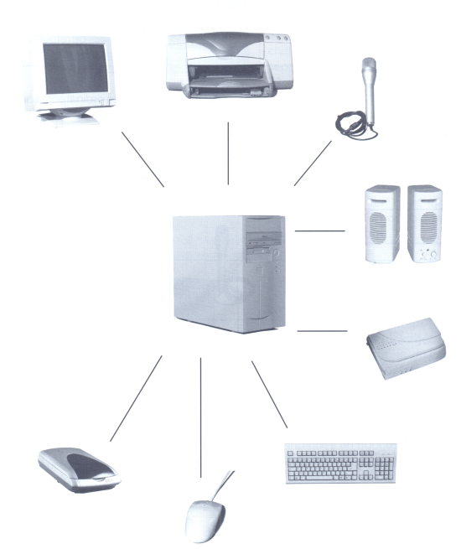

II. Faire un stage dans une entreprise partenaire

Choisissez une entreprise partenaire de l’École et complétez le tableau ci-dessous.
Le nom de l’entreprise
Le secteur d’activité
Le PDG
(PDG : Président-Directeur Général)
Le siège social
(siège social : domicile statutaire de l’entreprise)
Nom du groupe
(groupe : ensemble de sociétés liées entre elles par des participations au capital et parmi lesquelles l’une exerce sur les autres un pouvoir de décision)
Une FMN, oui ou non ? Si oui, citez des pays d’implantation.
(FMN = firme multinationale : groupe ayant au moins une filiale à l’étranger)
Exemple de filiale
(filiale : société jouissant d'une personnalité juridique distincte (à la différence de la succursale) mais dirigée ou étroitement contrôlée par la société mère)
Le chiffre d’affaires (CA)
(CA : montant global (ou montant total) des ventes (de biens, de services) effectuées par l’entreprise pendant la durée d'un exercice)
L’effectif
(nombre personnes employées ou salariées par l’entreprise)
Un conseil d’administration, oui ou non ?

III. Participer à la vie hors-cours de l’École

Observez le tableau ci-après, qui regroupe les associations de l’ENPC. Après avoir fait des recherches et indiqué pour chacune ce qu’elle propose, expliquez en le justifiant quelle assoce vous intéresserait.
Le BiTuM | Le Trium | La Junior Entreprise | Dévelop’Ponts
Le KI - Club info | Les clubs gourmands | Le Ponthé | Ponts Sound System
La Médiatek | La fanfare | L’indéPonts’dant | Le club Décibel
Le club Rock | Le club théâtre | All In Ponts | Ponts & Dragons
DivertiPonts | Le club Tisanes | PontRamount | iMagienary
Genius Ponts & Chaussées | Ponts Investment & Consulting | Ponts Critiques | Ponts Safe Place
English debating club | Sous le figuier | Ponts Monde Arabe | Israëli Ponts Club
Zoulettes Ponts Club | Ponts Fab’ club | Club PomPoms | Les sports aux Ponts

Savez-vous quels sont les temps forts de l’École ?
Fin août/début septembre ● ● Les campagnes BDE
Octobre- novembre ● ● Les campagnes BDS
Décembre ● ● Focus métiers
Décembre ● ● Le Forum Trium
Février/mars ● ● Le week-end d’intégration (WEI)

